**1. Предмет дисциплины макроэкономика.**

**Макроэкономика** *-* это раздел экономической науки, в котором экономические процессы рассматриваются на уровне национального хозяйства*,* а не в рамках домохозяйств и фирм. Это наука об агрегированном поведении в экономике, когда изучается вся совокупность факторов, экономических агентов, совокупныйспрос и предложение, уровень цен на всех рынках, национальный объем производства, национальные инвестиции и т.д. **Техника агрегирования** особенно важна в макроэкономике: обработка массивов информации, выявление средних значений, построение рядов экономической динамики, использование индексных величин.

Важное значение в макроэкономике имеют обобщающие**показатели**экономического развития - национальный продукт, валовые инвестиции, национальное потребление, чистый экспорт

Большое влияние традиционно отводится долгосрочным и краткосрочным **экономическим колебаниям** *—* изменениям объемов производства, цен, занятости, инвестиций.

Макроэкономика обстоятельно изучает теоретические основы **экономической политики государства** (кредитно-денежной, фискальной, социальной) и формулирует конкретные предложения в этом направлении.

Постоянно растет значение фактора открытой экономики*,* а в макроэкономике все более значимым становится глобальный подход с позиций не только национальной экономики, а с позиций планетарной экономики, мирового сообщества государств.

**2. Современные направления (школы) макроэкономики.**

Кейнс разработал свою теорию макроэкономического воздействия на экономику в связи с Великой Депрессией 1929-1933 гг. Этот экономический кризис показал, что политика государственного невмешательства в экономические процессы, которую проповедовала классическая макроэкономическая школа, оказалась неэффективна для экономики 30х годов. Ранее предполагалось, что государство вообще не должно вмешиваться в экономику, лишь создавая условия для свободной конкуренции, позволяя механизму рыночного саморегулирования приводить все в норму. Великая Депрессия показала, что это далеко не так, и рыночная система не самодостаточна. Необходимы импульсы извне, стимуляция, которую и предлагал Кейнс в своей макроэкономической теории. Кейнсианство предлагало политику активного вмешательства в экономику, борьбу с ростом цен при экономическом подъеме и стимулирование спроса во время стагнации.

Недостатки теории проявились во время кризиса 1973-1975 гг., когда период спада в экономике усугубился ростом цен – появился новый термин «стагфляция» = стагнация+инфляция. Кейнс не предусмотрел этого, и несостоятельность его теории привела к появлению неоклассиков и монетаризма. Эта теория утверждала, что, кроме поддержки свободной конкуренции, государство должно отслеживать денежную массу, так как именно она оказывает основное воздействие на инфляцию и темпы экономического роста.

**5. Круговорот продуктов, доходов и расходов в экономике. «Утечки и инъекции».**

В основу макроэкономического анализа заложена простейшая модель круговых потоков (или модель кругооборота ВВП, доходов и расходов). В ней экономика является замкнутой системой, в которой доходы одних экономических агентов предстают как расходы других.

В открытой экономике с государственным вмешательством модель круговых потоков несколько усложняется. Когда в модель вводятся две другие группы экономических агентов – правительство и остальной мир – то равенство нарушается, так как из потока дохода-расходы образуются утечки в виде сбережений, налоговых платежей и импорта. Утечка – любое использование дохода не на покупку произведенной внутри страны продукции. Одновременно в поток доходы-расходы вливаются дополнительные средства в виде инъекции – инвестиции, государственные расходы и экспорт. Инъекция – любое дополнение к потребительским расходам на продукцию, произведенную внутри страны.

**6. Основные макроэкономические показатели.**

Для изме­рения национального продукта используются различные показатели: валовой внутренний продукт (ВВП), валовой национальный продукт (ВНП), национальный доход, чис­тый национальный продукт (ЧИП). *Валовой внутренний продукт --* центральный макроэ­кономический показатель, применяемый для определения темпов развития производства, характеристики структуры народного хозяйства и многих важных макроэкономических пропорций. Он измеряет стоимость конечных товаров и услуг. В самом общем виде валовой внутренний продукт представляет собой совокупную стоимость произведенной в народном хозяйстве страны конечной продукции за год. Если же к валовому внутреннему доходу добавить сальдо факторных доходов из-за границы, получим *валовой нацио­нальный доход.* ВНД – поток первичных доходов, полученных ее резидентами. ЧНП= ВНП-амортизации. НД = ЧНП- косвенные налоги. НД – (взносы на социальное страхование + налог на прибыль корпораций + нераспределённые доходы фирм ) + трансфертные платежи населению = личный доход (ЛД).

ЛД – индивидуальный подоходный налог = располагаемый доход (РД) населения.

**4. Группировка экономических субъектов по секторам экономики.**

Во всей экономике выделяют 4 агрегированных субъекта:

###### Сектор домашних хозяйств

Домашние хозяйства являются собственниками и поставщиками факторов производства, находящихся в частной собственности. Продавая или сдавая в аренду имеющиеся у них факторы, домашние хозяйства получают доход, называющийся «национальный доход», который затем делят на две части, необязательно равные, первая из которых идет на потребление, а вторая – на сбережения.

###### Предпринимательский сектор

Представляет собой совокупность всех фирм, зарегистрированных внутри страны и проявляющих свою активность следующими способами:

1. Предъявление спроса на факторы производства (на рынок факторов)
2. Организация процесса создания и предложения товаров и услуг
3. Инвестирование средств и увеличение запасов капитала внутри страны

Предпринимательский сектор обеспечивает производство большей части ВВП, предъявляет спрос на рынок факторов производства и обеспечивает предложение товаров на потребительском рынке.

###### Государственный сектор

Все государственные институты и учреждения. Имеет свою специфику, т.к. в первую очередь государство занимается производством общественных благ, которые, в отличие от благ предпринимательского сектора, достаются домашним хозяйствам «бесплатно». В качестве таких благ можно назвать безопасность, экологию, достижения фундаментальной науки и услуги государственной социальной и производственной инфраструктуры. Государство также заботится и о повышении эффективности предпринимательского сектора, создает законодательную базу и обеспечивает соблюдения данных законов. Одной из важнейших функций государства является создание устойчивой национальной валюты, т.е. предложение денег.

###### Иностранный сектор

Все экономические субъекты, которые имеют постоянное местонахождения за пределами данной страны, а также иностранные фирмы на территории государства. Воздействие этого сектора на национальную экономику осуществляется через взаимный обмен товарами, услугами, капиталом и национальными валютами. Взаимоотношения между двумя государствами регулируются их законодательствами и самими субъектами, вовлеченными в экономические отношения. Поддержание баланса между внешнеэкономической деятельностью государства и импортируемой частью товарной массы является важным аспектом экономической политики.

**7. Методы расчета ВНП(ВВП).**

**Расчет ВВП и ВНП** производится 3 способами:

* по суммированию расходов всех экономических агентов*.*
* суммирование добавленных стоимостей предприятий и отраслей.
* cуммирование первичных доходов экономических агентов.

Причем поток годовых расходов (национальные затраты) должен равняться потоку доходов (платежам факторам) Стандартная схема расчета ВВП (ВНП):

|  |  |
| --- | --- |
| Компоненты ВВП по потоку расходов | Источники ВВП по потоку доходов |
| 1. Потребительские расходы населения, домохозяйств (С). 2. Инвестиционные расходы частного бизнеса (I). 3. Гос. Закупки товаров и услуг (G). 4. Чистый экспорт (расходы иностранцев) (E-X).   **ВВПдох =C+I+G+NX** | 1. Платежи, не связанные с выплатами доходов (амортизация, косвенные налоги на бизнес-аксцизы, НДС…). 2. З/п наёмных работников. 3. Процент рента, доходы от собственности (иущества). 4. Прибыль (дивиденды, нераспределённая прибыль, налог на прибыль ).   =ВВПрас |

**8. Номинальный и реальный ВНП (ВВП). Дефлятор ВНП (ВВП).**

Величина ВВП и ВНП подсчитывается, прежде всего, в текущих ценах. Это номинальные их величины Yном. Реальная величина ВВП(Yреал.) должна отражать физический объем созданных в стране благ и услуг и не зависеть от изменения цен. Реальный ВВП используется для сопоставлений по годам, для анализа роста динамики. Поэтому он рассчитывается в неизменяемых ценах базового года. Если цены растут, то для получения реального ВВП проводят **дефлирование** номинального ВВП, т.е. понижают величину последнего. Если цены понижаются, то осуществляют процедуру **инфлирования***,* т.е. увеличение номинального ВВП

**ДефляторВВП *(*DY*)*** *-* это коэффициент необходимой коррекции номинального ВВП в текущих ценах для приведения его к реальной величине внеизменных ценах: **DY =Yном/Yреал** , отсюда: **Yреал = Yном/DY**

Дефлятор ВВП характеризует изменение уровня цен в национальной экономике, т.е. он равен изменению индекса цен - средневзвешенная величина цен определенного набора благ. Расчет индекса цен является сложной статистической проблемой. Поэтому часто для простоты дефлятор ВВП сводят к **индексу потребительских цен** (ИПЦ), который равен отношению суммы текущих цен потребительской корзины (данного года) и к сумме цен такой же потребительской корзины базисного года. Это **индекс постоянного состава** (индекс Ласперайса Iл):

**Iл** = **ΣPtQo / ΣPoQo,**  где **Pt** - цены периода t; **Ро -** цены базисного года; **Qo** - продукция базисного года.

Конечно, более правильнее при расчете дефлятора не ограничиваться только потребительскими товарами и ИПЦ, а также учитывать изменение производства продукции. Последнее приводит к **индексу переменного состава** (индекс Пааше):

**Iп = ΣPtQt/ΣPoQt**

Индекс Ласперайса недооценивает структурные изменения в экономике, а индекс Пааше их переоценивает. Устранить их недостатки призван индекс Фишера: Iф = √IлIп (корень) .

Дефлятор упрощённо сводится к коэффициенту инфляции, который показывает годовое изменение цен.

**9. Система национальных счетов: виды счетов и принципы их построения.**

В макроэкономической теории и практике используется особое счетоводство*,* основанное на определенных принципах и показателях. Это счетоводство и его методологию ООН использует как обязательные, их применяют в стандартной форме **системы национальных счетов(СНС)** большинство стран. Национальные счета включают систему счетов производства, распределения, капитала в виде особых финансовых балансов, отражающих годовое движение реально созданных благ и услуг, с одной стороны, и денежных доходов — с другой. СНС охватывает деятельность всех основных экономических агентов: нефинансовые и финансовые предприятия, государственные и частные учреждения, домохозяйства, иностранные фирмы. **Теоретические основы СНС:**

1) Идея Смитта: конечный результат деятельности национальной экономики оценивается суммированием *добавленных стоимостей* по всем экономическим агентам. **Добавленная стоимость**— это разность между стоимостью продукции фирмы, ее объемом продаж и суммой, уплаченной другим фирмам за приобретенное сырье, материалы и услуги(т.е. за промежуточную продукцию). Добавленная стоимость позволяет устранить *двойной счет* промежуточной продукции.

2) В СНС используются три направления счетоводства: классическое, "затрат - выпуска", счетов потоков фондов:

а) ***классические национальные*** *счета с* расчетом национального продукта (У) по сумме расходов на потребление ( С ), на валовые инвестиции (J), на правительственные расходы (G) и на чистый экспорт ( Е - Х ), т.е. **Y=C+J+G+(E-X)-** методика Д. Кейнса и по сумме доходов -методика Д. Кларка.

б) с помощью таблиц "затрат - выпуска" - (input - output) В. Леонтьева устанавливаются **межотраслевые** производственные связи, подсчитываются совокупные затраты, промежуточный и конечный продукт;

в) **счета потоков фондов** описывают экономический оборот ресурсов и продукции, отраженный через движение финансовых активов и денежных потоков.

3) По методике Р. Стоуна в СНС широко используются принципы

бухгалтерского учета: а) двойная запись каждой экономической операции с позиций использования ресурсов, доходов и расходов, дебета и кредита; б) бухгалтерский баланс доходов и расходов.

Цель системы национальных счетов дать качественные в соответствии с международными стандартами, информацию о национальном продукте, доходах, их распределителе и использовании, информацию об операциях с капиталами и др. финансовыми операциями.

**13. Понятие совокупного спроса (AD). Элементы совокупного спроса.**

**Совокупный спрос** представляет собой сумму всех расходов на конечные товары и услуги, произведенные в экономике.

***Совокупный спрос*** – это модель, которая представляет собой график в виде кривой, иллюстрирующей изменение суммарного реального уровня покупок, запланированного всеми потребителями в зависимости от изменения уровня цен. При прочих равных условиях, чем ниже уровень цен, тем больше совокупного объема товаров готовы приобрести.

Р

ВНП

Кривая совокупного спроса показывает, какой объем ВНП готовы приобрести при данном уровне цен. Вдоль кривой совокупного спроса денежная масса постоянна, ее изменение вызовет сдвиг кривой совокупного спроса.

В структуре совокупного спроса можно выделить:

1) спрос на потребительские товары и услуги

2) спрос на инвестиционные товары

3) спрос на товары и услуги со стороны государства

4) спрос на наш экспорт со стороны иностранцев

**14. Факторы, определяющие совокупный спрос. Характер зависимости между совокупным спросом и уровнем цен**.

Существует две группы факторов, сдвигающих кривую совокупного спроса.

1. Монетаристские факторы, связанные с изменениями денежной массы
2. Неценовые факторы.

* Изменение потребительских расходов населения.
* Изменение благосостояния населения (к примеру, крах финансовых пирамид в России) в ту или иную сторону приводит к сдвигу кривой совокупного спроса.
* Ожидания потребителя оказывают существенное воздействие на объем потребительских расходов и, следовательно, на объем продаж.
* Изменения в налоговом законодательстве оказывают влияние на потребительские расходы и кривую совокупного спроса. К примеру, в 1997 году в Японии было самое большое снижение ВНП за последние 23 года, вызванное увеличением потребительского налога с 3% до 5%. Только благодаря своевременным действиям правительства удалось избежать экономического кризиса.
* Изменение инвестиционных расходов.
* Изменение кредитных ставок – платы за кредит – изменит инвестиционные планы частного бизнеса. Так как процент кредитной ставки в руках Центробанка, то он, меняя ставку, влияет на инвестиционный процесс.
* Ожидания инвесторов, которые могут изменяться под влиянием как экономических, так и политических факторов.
* Налоги с предприятия.
* Государственные расходы. Их влияние на кривую совокупного спроса проявляется очень быстро.
* Чистый экспорт.
* Изменение валютных курсов. При угрозе импортируемой инфляции принятие решения о ревальвации снижает чистый экспорт.
* Экономический кризис в странах – постоянных торговых партнерах сокращает их закупки, что отрицательно сказывается на чистом экспорте и совокупном спросе. Торговый дефицит в США в 1992 году вызван снижением чистого экспорта, связанного со снижением деловой активности и начала экономического спада в Японии.

С понижением уровня цен объем национального производства, который будет реали­зован, увеличится, и наоборот, чем выше уровень цен, тем меньший объем национального продукта найдет своих покупателей.

**15. Понятие совокупного предложения (AS). Факторы, определяющие совокупное предложение.**

Совокупное предложение – это общее количество конечных товаров и услуг, произведенных в экономике. Кривая совокупного предложения AS показывает, какой объем совокупного выпуска может быть предложен на рынок производителями при разных значениях общего уровня цен.

Неценовыми факторами сов. предложения являются изменения в технологии, ценах ресурсов, налогообложении фирм и т.д., что графически отражается сдвигом кривой AS.

**16. Классическая и кейнсианская модели совокупного предложения.**

***Совокупное предложение*** – это модель, представленная на графике в виде кривой, иллюстрирующей изменение суммарного реального объема производства всех товаров и услуг в зависимости от изменения уровня цен.

Участок 1 является отражением кейнсианских взглядов на совокупное предложение, участок 2 – монетаристских. ВНП’ – максимально возможный уровень производства при полной занятости.

Рассмотрим кейнсианский участок кривой. Экономика находится в состоянии кризиса, выпуск намного меньше возможного. В таком случае рост ВНП из a в b не приводит к росту цен, и наоборот, уменьшение ВНП не приведет к падению общего уровня цен.

Классический участок кривой показывает экономику полной занятости. Как видно из графика, переход из c в d не приведет к росту ВНП, т.е. рост цен не является стимулом к росту ВНП

**17. Макроэкономическое равновесие в модели AS-AD. Равновесие в краткосрочном и долгосрочном периодах**.

Для иллюстрации макроэкономического равновесия не­обходимо соединить кривую совокупного спроса *AD],* a также долгосрочную N и краткосрочную *AS* кривые сово­купного. Точка пересечения всех трех кривых *Ео' -*1) показывает ожидаемый уровень цен на ресурсы, так как является точкой пересечения долгосрочной и кратко­срочной кривых совокупного предложения; 2) указывает на параметры краткосрочного равновесия экономической системы; 3) характеризует состояние долгосрочного равновесия системы, так как соответствует естественному уровню ре­ального объема производства; 4) характеризует условия краткосрочного и долгосроч­ного равновесия. Предположим, что произошло увеличение совокупного спроса и смещение кривой совокупного спроса вправо из положения *АД* в положение *АД2.* В ответ на повышение совокупного спроса фирмы увеличат объем выпуска и цены на готовую продукцию. В результате экономическая сис­тема сместится в новое равновесное состояние *Е\.* Точка *Е* является точкой краткосрочного равновесия. По истечении некоторого времени возрастут цены на ресурсы. При неизменном совокупном спросе *ADl* и более высоком ожидаемом уровне цен на ресурсы, фирмы будут повышать цены на готовую продукцию и услуги и умень­шать объем выпуска. Кривая совокупного предложения *AS* будет смещаться вдоль кривой совокупного спроса влево до положения *ASi-* В точке *ei* вновь пересеклись все три кривые совокупного спроса и совокупного предложе­ния. Данная точка характеризует долгосрочное и кратко­срочное равновесие экономической системы, когда цены на ресурсы соответствуют ценам на готовые товары и услуги. В этом состоянии экономическая система может находить­ся неопределенно долго, вплоть до нового изменения сово­купного спроса. "эффект храповика" - цены имеют тенденцию роста. Поэтому при снижении совокупного спроса возникает новое равновесие при сохранении прежнего уровня цен и падении объема производства. Отсутствие тенденции цен к понижению экономисты объясняют неэластичностью зара­ботной платы.

**19. Средняя и предельная склонности к потреблению. Функции и график потребления.**

**Потребление С (**это товары и услуги, покупаемые домохозяйствами, исключая строительство домов)***,*** которое описывается потребительской функцией **С=Со** **+с'(Y-Т),** где **Со** - автономное потребление, не зависящее от дохода, **с' -** склонность к потреблению; **(Y - Т) -** располагаемый доход(за вычетом налогов Т).

С=Со +c'(Y-T)

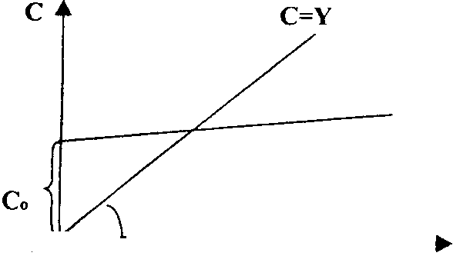

Y(Y-T) (располагаемый доход)

**Наклон** потребительской функции определяется **склонностью к потреблению с**', которая показывает какую часть дохода расходуют на потребление.

**Предельная склонность к потреблению(МРС):**

**ΔМРС=ΔC/ΔY** = **dC/dY**

Доля дохода, идущая на потребление, называется *сред­ней склонностью к потреблению,* доля дохода, которая сберегается, *—средней склонностью к сбережениямI. С* увеличением дохода сред­няя склонность к потреблению падает, а средняя склон­ность к сбережению возрастает. Изменение величины потребления вследствие изменения в доходе называется *предельной склонностью к потреблению.*

**20. Сбережение. Средняя и предельная склонности к сбережению. Функция сбережения и ее график.**

**Сбережения S** - часть дохода (располагаемого дохода), которая не потребляется, а накапливается:

**S = Y - С = Y - С(Y).** При росте дохода растёт потребление, но не в той степени, в которой растут доходы, а несколько меньше, что объясняется склонностью к сбережению (показывает какая часть дохода сберегается).

S < 0 - жизнь в долг. **АО** - пороговый доход,

сбережение

долг

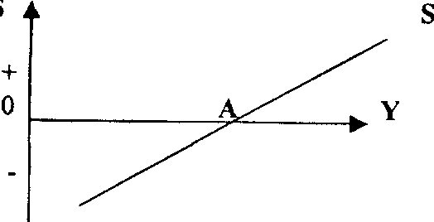

По Кейнсу экономическим агентам свойственна **склонность к сбережению s' - основной** психологический **закон**. Склонность к сбережению показывает, какая часть дохода сберегается. **Предельная склонность к сбережению (MPS):** **MPS = ΔS/ΔY=dS/dY.**

с' + s' = 1 и MPS + MPC = 1 .

Функция сбережения является производной от функ­ции потребления и выражает зависимость сбережений от располагаемого дохода населения в их динамике.

**21. Понятие инвестиций. Виды инвестиций. Факторы, определяющие объем инвестиций.**

Инвестиции вслед за потреблением являются вторым элементом совокупных расходов. Под *инвестициями I* понимают имущественные и интеллектуальные ценности, вкладываемые в различные виды деятельности с целью получения дохода.

Два типа инвестиций: *финансовые* — это вложения в ценные бумаги и *реальные —* создание новых факторов производства. В свою очередь реальные инвес­тиции подразделяются на три вида: *инвестиции в основные фонды предприятий*; *инвестиции в жилищное строительство*;

*инвестиции в запасы*. Если чистые инвестиции положительны, экономика будет находиться в фазе подъема, при нулевых чистых инвестициях — будет переживать застой, в фазе кризиса инвестиции могут стать отрицательной величиной, когда не будет возмещаться даже выбывающий капитал. Объем инвестиций в значительной мере зависит от размера сбережений *S.* Связь инвестиций с прибылью означает, что на их вели­чину влияет размер получаемого дохода. Спрос на инвестиции в основном будет определяться ожидаемой нормой прибыли и реальной ставкой процента. К факторам роста ожидаемой доходности и спроса на инвестиции относятся падение затрат на приобретение, эксплуатацию и обслуживание оборудования, снижение налогов на предпринимательскую деятельность, создание новой техники и технологий, относительный недостаток основного капитала, благоприятный прогноз эффективнос­ти осуществляемых капитальных вложений и наоб.

**22. Предельная склонность к инвестированию. Функция и график инвестиций.**

Предельная склонность к инвестированию – доля прироста расходов на инвестиции в любом изменении дохода: y=∆I/∆Y ,где

∆I-изменение величины инвестиций

∆Y – изменение дохода

**26. Спрос на деньги в неоклассической и кейнсианской концепциях.**

Д Кейнс показал, что реальный денежный спрос (М/Р)D<1 зависит не только от дохода, но и от ставки процента: **(M/P) D =L(r,Y) или M D =kpY+L2(r).**

**kpY** -это трансакционный спрос на деньги, спрос на деньги для сделок. **L2(r)** - спекулятивный спрос на деньги с целью получения большего дохода.

В рамках монетарной теории сформулировано монетарное (денежное) правило*,* по которому в условиях стабильной, нормально развивающейся экономики годовой прирост денежной массы должен соответствовать приросту ВВП и не превышать 3-5%.

Спросна деньги в краткосрочном периоде в первую очередь зависит от уровня дохода Y, скорости обращения денег V и процентной ставки г.

**23. Модель доходы-расходы: цель, исходные уравнения и последовательность построения для закрытой и открытой национальной экономики. Мультипликатор Кейнса, мультипликативный эффект.**

Кейнс показал также, что инвестиции зависят от ставки процента **r: J =** J(r) Причем эта зависимость*-*обратная*:* чем выше процент, тем меньше инвестиции:

Y

**J=J(r)**

J

1. Кейнс потребление целиком определял только текущим доходом. Он считал также, что склонность к потреблению уменьшается по мере роста дохода. Это подтверждалось анализом экономики 30-х годов в краткосрочных периодах. Но после II мировой войны статистическая проверка уже не подтверждала выводы Кейнса. Появились новые очень привлекательные **гипотезы о потреблении.**

Важной составляющей макроэкономической теории Кейнса является **мультипликатор инвестиций** (дохода). В экономике действует мультипликативный эффект, когда первоначальный доход*,* вызванный инвестициями, депозитами, экспортом, вновь вовлекается в экономический оборот через потребление (поток дохода) и происходит приращение, умножение дохода. Но это не бесконечный процесс, не вечный двигатель - какая-то часть дохода сберегается и выводится из дальнейшего оборота и не приносит новой порции дохода.

Допустим, потребительская функция имеет вид;

С = 0,8Y, т.е. 80% дохода потребляется, а 20% сберегается. Пусть первоначальные инвестиции в экономику составили 100 млрд. долл. и они привели к росту дохода на 100 млрд. долл.( 80 млрд. долл. - потребление; 20 млрд. долл. - сбережения). Дальше инвестиций не делается, но процесс увеличения дохода идет: 80 млрд. долл. потребления увеличивают доход на 80 х 0,8 = 64 млрд., эти 64 млрд. долл. обеспечивают 64 х 0,8 = 51,2 млрд. долл. и т.д. по закону убывающей геометрической прогрессии. Совокупный доход от первоначальных инвестиций в 100 млрд. долл. составит: 100 + 80 + 64 + ... = =100(1+ 0,8 +0,82 + ...) = 100 х (1/(1-0,8))=500 млрд. долл

Коэффициент, показывающий во сколько раз суммарное увеличение дохода превосходит первоначальные инвестиции, называется **мультипликатором инвестиций** (дохода) *Kμ:*

**Kμ=(∑ ΔY) / ΔJ = 1/MPS = 1/ (1-MPC).**

В нашем примере Kμ = 500/100=1/0,2=1/(1-0,8)

Обратим внимание на следующее:

* сбережения приводят к затуханию мультипликативного эффекта. Чем ниже склонность к сбережениям, тем выше мультипликатор. Это так называемый **парадокс бережливости** - наращивание сбережений сокращает прирост дохода и сокращает возможности сбережений в будущем;
* отрицательный мультипликатор, - когда инвестиции уменьшают. Это приведет к резкому уменьшению дохода и объема производства;
* мультипликативный процесс роста дохода может обеспечиваться **государственными расходами и сокращением налогов**(соответственно мультипликатор госрасходов и налоговый мультипликатор).

**27. Предложение денег. Свойство нейтральности денег. Денежный мультипликатор.**

Денежное предложение реализуется через различные элементы денежной массы - денежные агрегаты:

Мо - наличные деньги (бумажные кредитные деньги и монеты);

M1 - Мо + банковские счета до востребования, дорожные чеки, Now -счета;

М2 – M1 + срочные банковские счета, сберегательные депозиты;

Мз – M1 + крупные срочные депозиты, взаимные институциональные фонды денежного рынка;

L — Мз + сберегательные облигации, краткосрочные облигации

Казначейства, другие коммерческие бумаги.

Агрегаты Мо M1, M2, Мз, L применяются в США, в России используют mо,m1|, М2.

m1 - это ***"*деньги высокой силы***",* трансакционные деньги (деньги для сделок), М2- m1 - **квазиденьги*.***

**Механизм денежного предложения** включает денежную эмиссию, заимствования правительства у Центрального банка и кредитную мультипликацию.

Изменение количества денег в обращении не оказывает влияния на реальные величины, а отражается на колебаниях номинальных переменных. Это явление получило название **нейтральности денег**.

Денежный мультипликатор (m) – это отношение предложения денег к денежной базе:

m=Ms/MB. Ms-предложение денег, MB-денежная база.

Предложение денег можно представить как m=((cr+1)/(cr+rr))MB, где с-наличность, r-резервы.

**24. Понятие автономных расходов. Графическая интерпретация модели доходы-расходы. (Крест Кейнса).**

Обычно «принцип спроса» иллюстрируется на графике **«креста** **Кейнса»**.Y (доход, реальные расходы)

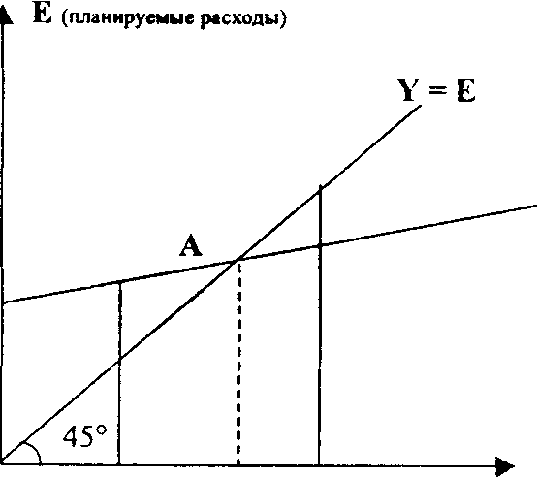

Точка А означает равенство **AS =AD - эффективный спрос***.* Отклонение от равновесия**, неэффективный спрос** объясняется тем, что реальные расходы фирм и домохозяйств отличаются от ранее планируемы*х,* так как фирмы, например, увеличивают запасы. Далее, наблюдается несоответствие планов инвестиций фирм и сбережений. Как отмечалось, необходимо равенство инвестиций и сбережений J = S, но в реальной экономике оно затруднено, так как инвестиций зависят, прежде всего, от процентной ставки J = J(r), а сбережения зависят от дохода S = S(Y). На линии Y *=* Е соблюдается равенство фактических инвестиций и сбережений, а в точке А достигается равенство планируемых и фактических инвестиций и сбережений. Если фактический объем производства Y1 > Yo, то спрос будет неэффективным и будет накапливаться нереализованная продукция. При **Y2 *<*** Yo спрос будет превышать предложение, и стимулировать производство.

Отсюда возникает возможность колебаний (отклонений) фактического объема производства вокруг потенциального уровня полного использования ресурсов экономики.

Приращение любого компонента автономных расходов вызывает несколько большее приращение совокупного дохода ∆Y благодаря эффекту мультипликатора.

Мультипликатор автономных расходов – отношение изменения равновесного ВВП к изменению любого компонента автономных расходов.

m=∆Y/∆A, где m-мультипликатор автономных расходов, ∆Y- изменение равновесного ВВП, ∆A-изменение авт. расходов, независимых от динамики.

**28. Резервы банков. Резервная норма, ее назначение и функции.**

Обязательные резервы – это часть суммы депозитов, которую коммерческие банки должны хранить в виде беспроцентных вкладов в Центральном Банке. Нормы обязательных резервов устанавливаются в процентах от объема депозитов. Они различаются по величине в зависимости от видов вкладов (например по срочным они ниже, чем по вкладам до востребования). В современных условиях обязательные резервы не столько выполняют функцию страхования вкладов, сколько служат для осуществления контрольных и регулирующих функций Центрального Банка, а также для межбанковских расчетов.

Увеличение нормы резервов уменьшает денежный мультипликатор и ведет к сокращению денежной массы. Таким образом, меняя норму обязательных резервов, Центральный Банк оказывает воздействие на динамику денежного предложения.

**25. Деньги. Структурирование денежной массы. Агрегаты денежной массы.** Деньги- важнейшая макроэкономическая категория, позволяющая анализировать инфляционные процессы, циклические колебания, механизм достижения равновесия в экономике. Деньги – это вид финансовых активов, который может быть использован для сделок. Функции денег: средство обмена, мера стоимости, средство сбережения или накопления богатства.

Де­неж­ная мас­са - это со­во­куп­ность на­лич­ных и без­на­лич­ных по­ку­па­тель­ных и пла­теж­ных средств, обес­пе­чи­ваю­щих об­ра­ще­ние то­ва­ров и ус­луг в на­род­ном хо­зяй­ст­ве, ко­то­рым рас­по­ла­га­ют ча­ст­ные ли­ца, ин­сти­ту­цио­наль­ные соб­ст­вен­ни­ки и го­су­дар­ст­во. В струк­ту­ре де­неж­ной мас­сы вы­де­ля­ет­ся ак­тив­ная часть, к ко­то­рой от­но­сят­ся де­неж­ные сред­ст­ва, ре­аль­но об­слу­жи­ваю­щие хо­зяй­ст­вен­ный обо­рот, и пас­сив­ная часть, вклю­чаю­щая де­неж­ные на­ко­п­ле­ния, ос­тат­ки на сче­тах, ко­то­рые по­тен­ци­аль­но мо­гут слу­жить рас­чет­ны­ми сред­ст­ва­ми. В струк­ту­ре де­неж­ной мас­сы вы­де­ля­ют та­кие со­во­куп­ные ком­по­нен­ты, или, как их еще на­зы­ва­ют, де­неж­ные аг­ре­га­ты, как М1, М2, М3, L, груп­пи­рую­щие раз­лич­ные пла­теж­ные и рас­чет­ные сред­ст­ва по сте­пе­ни их ли­к­вид­но­сти, при­чем ка­ж­дый их по­сле­дую­щий аг­ре­гат вклю­ча­ет в се­бя пре­ды­ду­щий.

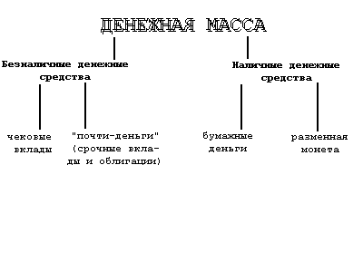

М1 - это день­ги в уз­ком смыс­ле сло­ва, ко­то­рые еще на­зы­ва­ют “день­га­ми для сде­лок”, и они вклю­ча­ют в се­бя на­лич­ные день­ги (бу­маж­ные день­ги и мо­не­ты), об­ра­щаю­щие­ся вне бан­ков, а так­же день­ги на те­ку­щих сче­тах (сче­тах “до вос­тре­бо­ва­ния”) в бан­ках. Нуж­но за­ме­тить, что де­по­зи­ты на те­ку­щих счетах выполняют все функ­ции де­нег и мо­гут быть спо­кой­но пре­вра­ще­ны в на­лич­ные.

М2 - это день­ги в бо­лее ши­ро­ком смыс­ле сло­ва, ко­то­рые вклю­ча­ют в се­бя все ком­по­нен­ты М1 + день­ги на сроч­ных и сбе­ре­га­тель­ных сче­тах ком­мер­че­ских бан­ков, де­по­зи­ты со спе­циа­ли­зи­ро­ван­ных фи­нан­со­вых ин­сти­ту­тов. Вла­дель­цы сроч­ных вкла­дов по­лу­ча­ют бо­лее вы­со­кий про­цент по срав­не­нию с вла­дель­ца­ми те­ку­щих вкла­дов, но они не мо­гут изъ­ять эти вкла­ды ра­нее оп­ре­де­лен­но­го ус­ло­ви­ем вкла­да сро­ка. По­это­му де­неж­ные сред­ст­ва на сроч­ных и сбе­ре­га­тель­ных сче­тах нель­зя не­по­сред­ст­вен­но ис­поль­зо­вать как по­ку­па­тель­ное и пла­теж­ное сред­ст­во, хо­тя по­тен­ци­аль­но они мо­гут быть использованы для рас­че­тов. За­ме­чу, что раз­ли­чие ме­ж­ду М1 и М2 за­клю­ча­ют­ся в том, что в со­став М2 вклю­че­ны ква­зи-день­ги, ко­то­рые, по край­ней ме­ре, за­труд­ни­тель­но ис­поль­зо­вать для сде­лок, не­лег­ко пе­ре­вес­ти в на­лич­ные.

Сле­дую­щий аг­ре­гат М3 вклю­ча­ет в се­бя М2 + круп­ные сроч­ные вкла­ды и сум­мы кон­трак­тов по пе­ре­про­да­же цен­ных бу­маг.

Аг­ре­гат L со­сто­ит из М3 и ком­мер­че­ских бу­маг с оп­ре­де­лен­ны­ми ви­да­ми крат­ко­сроч­ных цен­ных бу­маг.

**29. Кредитная система. Функции и виды кредита. Условие равновесия кредитной массы.**

*Кредит­ная система* —это совокупность кредитно-финансовых учреждений, выполняющих специфические функции по аккумуляции и распределению денежных средств. Кредит­ная система развитых стран состоит из центрального, коммерческих банков, специализированных кредитно-фи­нансовых учреждений.

задача центральных бан­ков — управление эмиссионной, кредитной и расчетной деятельностью. Их основными функциями являются раз­работка и реализация денежно-кредитной политики; эмис­сия и изъятие иЗ обращения денег (центральные банки наделены монопольным правом выпуска банкнот); хране­ние золотовалютных резервов страны; выполнение кредит­ных и расчетных операций для правительства; оказание разнообразных услуг коммерческим банкам и другим кредитно-финансовым учрежденям (хранение обязательных резервов, предоставление ссуд и т.д.). Особое положение центральных банков в кредитной системе проявляется в том, что они не ставят перед собой цели получения максимальной прибыли и не конкурируют в сфере бизнеса с коммерческими банками. Они, как правило, не обслуживают население, предприятия. Эти функции выполняют коммерческие банки. *Коммерческие банки* являются основой кредитной сис­темы. Современные банки организованы, как правило, в форме акционерного предприятия. Они выполняют сле­дующие функции: прием и хранение депозитов вкладчи­ков; выдача средств со счетов и выполнение перечислений; размещение аккумулированных денежных средств путем выдачи ссуд, покупки ценных бумаг и т.д.

Необходи­мость кредита обусловлена тем, что у одних домохозяйств, предприятий появляются временно свободные денежные средства, а другим они требуются. В рыночной экономике основными поставщиками денежных средств являются до­мохозяйства (личный сектор), а потребителями — бизнес. Их взаимодействие осуществляется через посредников: коммерческие банки, инвестиционные компании, страхо­вые общества, брокерские конторы и т.д. Именно они аккумулируют свободные финансовые средства и размеща­ют их среди потребителей ссудного капитала. Система экономических отношений, возникающих в процессе предоставления денежных или материальных средств во временное пользование на условиях возвратности и, как правило, платности, называется *кредитом.* Юридическое (физическое) лицо, предоставляющее ссуду, называют *кредитором,* а берущее ее, — *заемщиком.* Кредит выполняет следующие основные функции: перераспределительную; замещения наличных денег кредитны­ми деньгами и операциями (безналичный расчет). Эти функции определяют роль кредита в процессе воспроиз­водства. Он ускоряет развитие производства, повышает его эффективность, обеспечивает непрерывность. В зависимости от сроков, на которые предоставляется ссуда, различают *онкольный* (вы­дается на небольшой срок и погашается по первому требо­ванию кредитора); *краткосрочный* (до одного года); *среднесрочный* (от одного года до пяти лет); *долгосрочный* (свыше пяти лет) кредиты. По составу кредиторов и заемщиков: банковский, коммерческий, государственный, потреби­тельский, международный, лизинг-кредит.

**30. Последовательность построения функции IS. График линии IS и ее наклон.**

***Кривая*** IS(инвестиции - сбережения) показывает взаимосвязь г и Yна товарном рынке:

Крест Кейнса

Е

Функция инвестиций **J=J(r)**

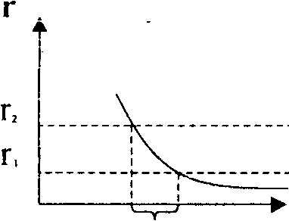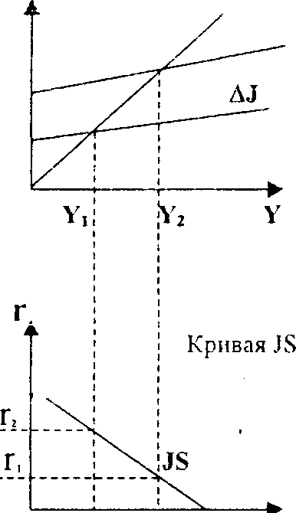

I(r2) ΔI I(r1) **I** Y

Кривая **IS** - это геометрическое место точек, представляющих комбинацию значений **г и Y,** обеспечивающую равновесие товарного рынка.

Пологая IS означает высокую чувствительность, эластичность инвестиций к изменениям процентной ставки. С помощью кривой JS иллюстрируют бюджетно-налоговую (фискальную) политику: увеличение государственных расходов **ΔG** сдвигает JS вправо(увеличиваются Y и г), сокращение налогов (-ΔT) сдвигает JS вправо, увеличение налогов(+ΔТ) перемещает ее влево (сокращаются г и Y).

Коэффициент (вывести из формулы) характеризует угол наклона кривой IS относительно оси Y, который является одним из параметров сравнительной эффективности фискальной и монетарной политики.

**31. Последовательность построения функции LM. График линии LM и ее наклон.**

Кривая **LМ** (ликвидность-деньги) характеризует денежный рынок *-* соотношение между процентной ставкой г и уровнем дохода Y на рынке денежных средств.

**КриваяLM*-*** это геометрическое место точек, где спрос на ликвидные активы(L) равен предложению денег **М:**

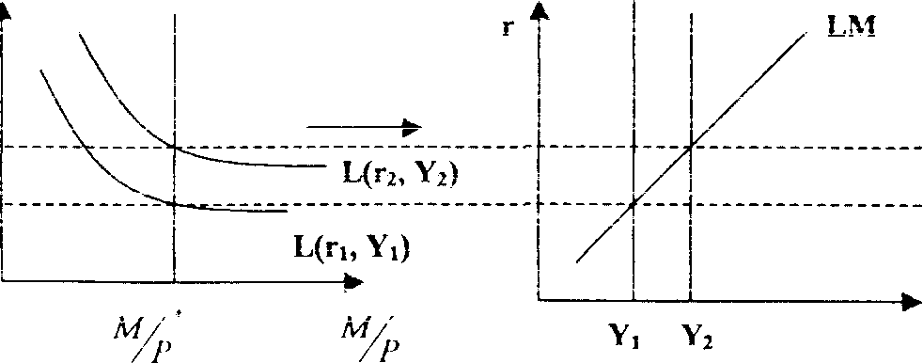

С помощью кривой **LM** иллюстрируются кредитно-денежная (монетарная) политика. Если (M/P)s изменяется (Центральный банк изменяет денежную массу), то LM сдвигается. При постоянном Y и неизменном спросе на деньги(М/Р)D сокращение денежного предложения (М/Р), увеличивает r и LM сдвигается влево (уменьшается). Увеличение денежного предложения (M/S) сдвигает **LM** вправо. Пологая **LM** означает высокую чувствительность, эластичность спроса на деньги к изменению процента г.

**33. Равновесие в модели IS-LM. Механизм восстановления совместного равновесия на рынках товаров и денег.**

По линии SI мы имеем все возможные точки равновесия на товарном рынке, по линии LM – на денежном. В точке же их пересечения наблюдается равновесие на двух рынках одновременно.

Каков механизм установления равновесия в этой модели? Можно использовать паутинообразную схему с необходимыми пояснениями. Пусть в начальный момент времени мы находимся в неравновесном состоянии **1** с *r1* и *Y1*. В этой точке сбережения равны инвестициям, но на денежном рынке равновесия нет. Данный уровень дохода *Y1* означает, что спрос на ценные бумаги выше предложения, что ведет к росту процентной ставки до *r2*. Такая низкая норма процента приведет к росту инвестиций, зависящих от нее, и, с учетом мультипликатора, к многократному росту дохода до *Y2*. Рост *Y* приведет к увеличению операционного спроса *k⋅p⋅Y* и, следовательно, к снижению спекулятивного спроса *L(r)*, а это повлечет за собой рост нормы процента до уровня *r3*. Так будет продолжаться до тех пор, пока не установится равновесие в точке (r*,Y*).

Оба рынка определяют равновесную пару, причем именно процентная ставка и ее изменение является той переменной, которое определяет равновесие в этом случае.

**32. Сущность и виды инфляции. Причины инфляции и механизм ее развития. Влияние количества денег в обращении и инфляции на смещение линии LM.**

Под инфляцией (от лат. inflatio — вздутие) обычно понимают избыток денег в обращении, что ведет к их обесценению и росту цен на товары и услуги. Цены не растут одновре­менно и пропорционально. Даже в условиях высокой инфляции цены на одни товары могут вообще не меняться, а на другие снижаться. Поэтому инфляция означает рост общего уровня цен, измеряемого индексом цен. Вначале инфляционные процессы сдерживались золотым содержани­ем бумажно-денежной единицы. Инфляция проявляется прежде всего в обесценении денег по отношению к золоту, товарам, иностранным ва­лютам. Падение покупательной способности денег по отно­шению к товарам проявляется в росте оптовых и рознич­ных цен. Обесценение денег по отношению к иностранной валюте выражается в падении курса национальной валюты по отношению к иностранным денежным единицам.

*Причины инфляции*. Внешние и внутренние факторы ин­фляции. К *внешним факторам* относятся: интернационализация хозяйственных связей; падение курса национальной денежной единицы по отношению к валютам других стран; мировые экономические кризисы; состояние платежного баланса страны, ее валютная и внешнеторговая политика. *Внутренние факторы* обусловлены состоянием эконо­мики данной страны : дефицит госбюджета; расходы на военные цели; расходы на социальные цели, не адекватные эффектив­ности национальной экономики; инфляционные ожидания, являющиеся одним из основ­ных факторов инфляции; кредитную экспансию - расширение масштабов бан­ковского кредитования сверх потребностей народного хо­зяйства, что вызывает эмиссию безналичных денег; чрезмерные инвестиции в отдельные отрасли экономики, например в сельское хозяйство, не дающие должного экономического эффекта; структурные нарушения в экономике — диспропорции между накоплением и потреблением, спросом и предложени­ем, доходами и расходами государства и другие факторы. *Виды инфляции.* В мировой экономической теории и практике известны два типа инфляции: *спроса и предло­жения*. *Инфляция спроса* возникает в результате увеличе­ния спроса в условиях полной загрузки производственных мощностей. Причинами увеличения спроса могут быть увеличение государственных заказов, рост заработной платы и увеличение покупательной спо­собности населения. В обращении появляется масса денег, не обеспеченная товарами. Растут цены, возникает инфля­ция. *Инфляция предложения* (издержек) возникает из-за роста цен вследствие увеличения издержек производства.

Если Центральный банк увеличивает денежную массу, то при неизменных целях растет денежное предложение(М/Р) , Кривая **LM** передвигается вправо(до LM:) и равновесие устанавливается при более

низком уровне процента **r,** и более высоком уровне **y**|:

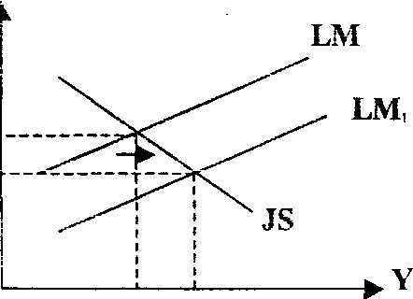

Y Y,

Минфин стремиться уменьшить бюджетный дефицит и увеличивает налоги(+ΔТ). Это повлияет на экономику двояко:

* если Центробанк будет поддерживать неизменное денежное предложение, рост налогов сместит **JS** влево – сократится Y и снизится **r:**

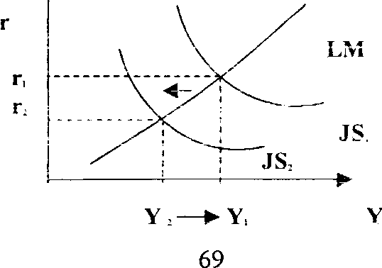

* если Центробанк будет поддерживать неизменной процентную ставку г, то в ответ на рост налогов и сдвиг JS ( до уровня JS2). он должен уменьшит*ь* денежное предложение и это сдвигает **LM** влево(до уровня LM2 )

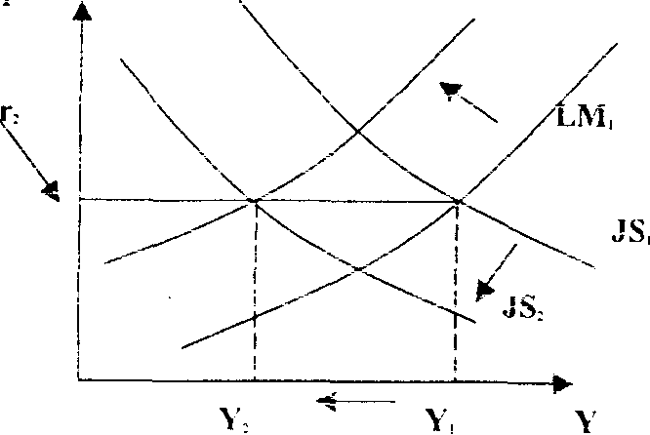

**34. Экономический цикл. Типы экономических циклов. Цикличность как форма экономического развития.**

*Экономическим циклом* назы­вается промежуток времени между двумя одинаковыми со­стояниями экономики (экономической конъюнктуры). Кейнс показал, что экономический цикл есть результат взаимодействия трех составляющих: национального дохода, потребления и накопления капитала. В основе цикла лежит динамика спроса, которая в

**Y**

**r**

**LM**

**SI**

**1**

**r1**

**Y1**

**r2**

**Y2**

**r3**

**Y\***

**r\***

свою очередь определяется доходами домашних хозяйств и фирм Выделяют три типа эко­номических циклов в зависимости от причин и сроков дли­тельности. К первому типу относятся *краткосрочные циклы* продолжительностью 3 — 4 года, получившие название цик­лов Китчина. Их причины экономисты связывали с колеба­ниями мировых запасов золота, а также с закономерностями денежного обращения. Второй тип — *среднесрочные циклы* продолжительностью 10 — 20 лет. В качестве причин средних циклов одни экономисты называли кредитную сферу (Жугляр), а также периодическое обновление производственных сооружений и жилья (так называемые строительные циклы Кузнеца). Другие экономисты основную причину видели в износе и периодичности обновления основных фондов. Тре­тий тип — *долгосрочные циклы* (большие экономические циклы Кондратьева) продолжительностью 48-55 лет. При­чину больших циклов Н.Д.Кондратьев объяснял нарушени­ем долгосрочного равновесия, в основе которого лежит ме­ханизм накопления и распределения капитала, и последую­щим восстановлением этого равновесия.

Выделяют четыре фазы цикла: пик (выс­шая точка экономической активности), спад (рецессия), низшая точка активности, подъем (экспансия).

Циклическому развитию экономики свойственны также периодически повторяющиеся кризисы, предшествующие депрессии.

**35. Занятость населения как экономическая категория. Состав занятого населения.**

*Занятость* определяется как не запрещенная законом деятельность граждан, приносящая им заработок (доход). К занятому населению относятся работники по найму (за вознаграждение), а также лица, самостоятельно обеспечивающие себя работой, — предпри­ниматели, фермеры, члены кооперативов и др. Одной из главных целей национальной экономики любой страны является обеспечение наиболее полной за­нятости. *Рациональная занятость —* достижение такой ее ко­личественной и качественной структуры, которая способ­ствует наиболее полному использованию трудовых ресур­сов. *Эффективная занятость —* занятость, обеспечиваю­щая наивысшую эффективность производства. *Неполная занятость —* это работа в условиях сокращенного рабочего дня. Безработным считается человек, который хочет работать, может рабо­тать, но не имеет рабочего места. Следует отметить, что в странах с командной экономи­кой безработица официально отсутствовала.

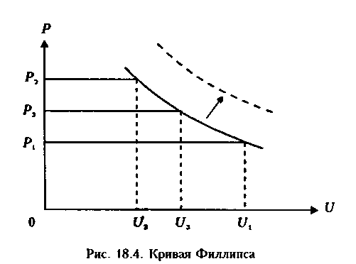

Причиной безработицы являются экономические кризисы, во время которых происходит массовое сокращение рабочих мест из-за бан­кротств, снижения объемов производства и необходимости его модернизации.

**36. Типы безработицы. Фактический (наблюдаемый) уровень безработицы. Экономические последствия безработицы. Закон Оукена.**

*Фрикционная безработица* связана с временными перерывами в работе из-за поисков новой работы. *Структурная безработица* возникает в связи с внедрением достижений научно-технического прогресса в производство, когда новой структуре рабочих мест не соот­ветствует сложившаяся профессионально-квалификацион­ная структура рабочей силы. *Циклическая безработица* связана с экономическими циклами. Д*обровольную безработицу,* когда люди не хотят работать из-за низкой заработной платы, отдаленности места работы от места жительства и по другим причинам, несмотря на наличие свободных рабочих мест; *вынужденную,* возникающую при избыточном предложении труда, когда невозможно устроиться на работу даже за низкую зарплату; *скрытую,* когда число работников в про­изводстве превышает объективно необходимое. Фрикционная и структурная — имеют место всегда. Поэтому занятость считается пол­ной, если уровень безработицы равен сумме фрикционной и структурной безработицы. Он называется *естественным уровнем безработицы.* Естественный уровень безработицы растет - *законом Оукена:* каждый 1 % прироста безработицы сверх ее естественного уровня приво­дит к отставанию объема ВВП на 2,5 %. Между инфляцией и занятостью существует тесная связь. - безработица была высокой, когда зарплата росла медленными темпами, и снижалась, когда зарплата росла быстрее. Это объясняется тем, что при высоком спросе на труд предприниматели повышают ставки зарплаты, чтобы привлечь новых работ­ников или удержать занятых. При значительной безрабо­тице, когда предложение труда значительно превышает спрос на него, ставки зарплаты уменьшаются.

**38. Взаимосвязь инфляции и безработицы. Кривая Филлипса в краткосрочном и долгосрочном периоде.**

Был сделан вывод о том, что с безработицей можно бороться путем инфляционного роста номинальной зарплаты. В дальнейшем в графике Филлипса американские эко­номисты П.Самуэльсон и Р.Солоу заменили ставки зар­платы на темпы прироста цен. Модернизированная кривая Филлипса показана на рис. На оси абсцисс откладывается уровень безработицы *U\,* на оси ординат — уровень цен *Р\.* Если правительство рассматривает уровень безработицы как очень высокий, то оно проводит фискальную и бюджетно-денежную полити­ку, стимулирующую совокупный спрос. Необходимость удовлетворения выросшего спроса ведет к расширению производства и созданию новых рабочих мест, безработица снижается до уровня С/2, но инфляция растет до *Pi-* Для борьбы с инфляцией правительство проводит антиинфля­ционную политику. В результате цены снижаются до уров­ня *Рз,* а безработица увеличивается до уровня С/з. Кривая Филлипса "работает" только в краткосрочном периоде. Если же инфляция продолжается более длительное время, например свыше 5 лет, она может расти, несмотря на высокий уровень безработицы. Это объясняется рядом фак­торов, среди которых важное место занимает политика лож­ных ожиданий населения. Так, стремясь увеличить совокуп­ный спрос, правительство стимулирует рост зарплаты, на что рынок труда реагирует увеличением предложения труда. Рост зарплаты стимулирует инфляционный прирост цен. В соответствии с концепцией Филлипса инфляция в определенный промежуток времени снижает безработицу. Однако ожидания повышения зарплаты и связанный с ними рост благосостояния со временем ослабевают, так как инфляция съедает прирост номинальной зарплаты. Поэтому предложения труда и соответственно занятость снижаются. Графически стагфляцию можно изобразить как сдвиг кривой Филлипса вправо. Сейчас для более длительных периодов времени вместо кривой Филлипса используется теория естественного уров­ня безработицы, согласно которой поддерживать умереные темпы инфляции в течение относительно длительной периода времени можно только при естественном уровн безработицы.

**39. Антиинфляционная политика государства.**

Антиинфляционная политика правительства, согласно кривой Филипса, в краткосрочном периоде приводит к росту безработицы и снижению выпуска. Экономика перемещается из точки А вправо-вниз вдоль исходной кривой Филипса. Сокращение государственных расходов или денежной массы снижает уровень цен, тогда как заработная плата, зафиксированная в трудовых договорах, остается прежней.

Любая антиинфляционная политика, проводимая правительством, борется с инфляцией и предотвращает рост цен, но, с другой стороны, с неизбежностью ведет к экономическому кризису. Платой за снижение темпов инфляции является падение объемов производства.

**40. Экономический рост, его виды.**

Экономический рост определяется и измеряется двумя взаимосвязанными способами: как увеличение реального ВНП за некоторый период времени или как увеличение за некоторый период времени реального ВНП на душу населения. Использоваться могут оба определения. Обычно ,исходя из любого из этих определений ,экономический рост измеряется годовыми темпами роста в %. Например ,если реальный ВНП составлял 200 млрд дол. в прошлом году и 210 млрд дол. в текущем ,можно рассчитать темпы роста ,вычитая из величины реального ВНП текущего года величину прошлогоднего реального ВНП и соотнести разность с величиной реального ВНП за прошлый год. В данном случае темпы роста составят (210 млрд дол. - 200 млрд дол.)/200 млрд дол. = 5%.

Экономический рост определяется следующими факторами: природные ресурсы ,трудовые ресурсы ,капитал ,технологии.

Расширенное воспроизводство или экономический рост совокупного общественного продукта бывает двух типов: экстенсивный и интенсивный. Экстенсивный экономический рост происходит благодаря простому наращиванию применяемых факторов: средств производства и рабочей силы. Экстенсивный путь, благодаря привлечению в производство все больше рабочей силы , способствует сокращению уровня безработицы ,обеспечению наибольшей занятости рабочих ресурсов. Экономический рост определяется следующими факторами: природные ресурсы ,трудовые

ресурсы ,капитал ,технологии.

При экстенсивном экономическом росте достигается сокращение уровня безработицы ,до-

стижения полной занятости ,которая позволяет увеличить темпы роста. Но это явление вре-

менно ,т.к. состояние полной занятости не может восполняться ежегодно и на следующий

год темп роста будет такой же.

При экстенсивном типе развития многие работнике не являются высококвалифицирован-

ными

Экстенсивный путь развития носит застойный характер ,фактически нет технического

прогресса ,морально и физически изнашиваются производственные основные фонды ,снижа-

ется фондовооруженность работников.

Интенсивный рост связан с применением более совершенных факторов производства и технологии, т.е. осуществляется не за счет увеличения объемов затрат ресурсов, а за счет роста и отдачи.

**41. Модели экономического роста.**

Неоклассическая модель роста. Модель Солоу. Высокий уровень сбережения увеличивает темпы экономического роста, но экономика при этом приближается к устойчивому состоянию, при котором запас капитала и объем производства будут постоянными. Чтобы объяснить непрерывный экономический рост, Солоу вводит в модель два источника роста - увеличение населения, технический прогресс (прирост знаний)*.* Рост населения влияет на уровень устойчивого состояния, но только технический прогресс обеспечивает растущий уровень жизни в стране («остаток Солоу»).

Экономический рост в моделях акселератора – мультипликатора Р.Харрода – Е.Домара.

В современной экономике экономические колебания осуществляются вокруг общего тренда (направления) экономического развития - экономического роста. Если в 30-х годах Д.Кейнс заявил, что, вряд ли возможно развитие государства годовыми темпами увеличения уровня жизни населения более 1%, то после второй мировой войны темпы роста заметно увеличились. Если раньше главным было изучение равновесия, статика и колебания вокруг естественного уровня, то теперь главным – экономическая динамика и выявление закономерностей роста производства, капитала, эффективности.

**42. Функции государственного регулирования экономики.** *Правовая функция государства* связана с законодательным оформлением статуса субъекта производственных отношений, установлением норм и правил хозяйствования, формированием организационной структуры управления; *Воспроизводственно-технологическая функция* обу­словливает нормальный ход воспроизводственного процес­са. *Прогностическая функция* определяет приоритетные ориентиры экономического развития, которые вырабаты­ваются на основе прогнозирования развития экономики, выявления тенденций и направлений структурной пере­стройки, формирования механизма рыночного хозяйство­вания, обеспечения занятости населения и регулирования безработицы. *Регулирующая роль государства —* государ­ство использует прямые и косвенные методы, формирует инфраструктуру, поддерживает сбалансированность обще­ственного производства. **Методы регулирования**. Их можно условно подразде­лить на прямые и косвенные. *Прямые* базируются на административных мерах воздействия. *кос­венные,* могут носить административный, но чаще экономический характер - антимонопольную политику, ценообразо­вание, налоговую систему, налоговую инспекцию и систе­му государственных заказов.

**43. Государственный бюджет: понятие, состав, сальдо, сальдо доходов и расходов и его формы. Бюджетная система унитарного и федеративного государств.**

*Госбюджет* — это сово­купность финансовых отношений, возникающих между го­сударством и физическими, юридическими лицами по поводу создания, распределения, использования общегосударствен­ных фондов денежных средств. Чаще дают определение госбюджета как ежегодной сметы (росписи) доходов и рас­ходов государства. Структура бюджета определяется государственным устройством. В странах, имеющих унитарное устройство, он включает центральный бюджет и местные бюджеты. В государствах с федеральным устройством существует еще промежуточное звено. В центральном бюджете концентрируется основная часть денежных средств государства, которые используют­ся для финансирования общегосударственных нужд. Рас­ходная и доходная части его могут быть использованы в целях регулирования экономики.

Бюджет состоит из расход­ной и доходной частей. Расходы центрального бюджета в странах СНГ делятся на следующие группы: финансирование народного хозяйст­ва, социально-культурных мероприятий, обороны, управле­ния; расходы, связанные с внешнеэкономической деятель­ностью, обслуживанием государственного долга. Наиболее крупны­ми расходными статьями бюджета в странах с рыночной экономикой являются поддержание уровня доходов (пенсии нетрудоспособным, инвалидам, помощь безработным, живу­щим ниже черты бедности и т.д.); национальная оборона; образование и здравоохранение; выплата процентов по госу­дарственному долгу и т.д. Основным источником доходов бюджета являются на­логи. В доходах центрального бюджета они составляют от 80 до 90 %. В местных бюджетах развитых стран на долю налогов приходится до 50 % всех поступлений.

**44. Бюджетный профицит и бюджетный дефицит и их воздействие на экономику.**

Дефицит- это та сумма, на которую в данном году расходы бюджета превышают его доходы. Он может быть вызван следующими причинами: необходимос­тью осуществления крупных государственных программ развития экономики; милитаризацией страны; войнами и стихийными бедствиями; экономическими кризисами и т.д. Во всех этих случаях резко возрастают расходы государ­ства, превышая его доходы.

Уровень дефицита госбюджета определяется отношени­ем абсолютной величины дефицита к объему бюджета по расходам или к объему ВНП. финансовое положение страны нормальным, если бюджет­ный дефицит не превышает 2 — 3 % от ВНП. Существует четыре варианта финансирования бюджет­ного дефицита: увеличение налогов; эмиссия необходимого количе­ства денег; выпуск государственных займов; привлечение внешних займов. В странах с рыночной экономикой выби­рают, как правило, третий вариант. Для покрытия бюд­жетного дефицита государство выпускает ценные бумаги (казначейские векселя, облигации и т.д.), которые продает субъектам хозяйствования и населению. По облигациям выплачивается доход в виде процента. По истечении срока, на который они выпущены, облигации погашаются прави­тельством. В условиях перехода к рыночной экономике одним из источников финансирования бюджетного дефи­цита могут быть денежные средства, вырученные от про­дажи государственной собственности.

**45. Государственный долг, причины его возникновения и виды. Управление государственным долгом.** *Государственный долг —* это сумма задолженности страны другим странам, своим или иностранным юридическим и физическим лицам. В стра­нах с рыночной экономикой он состоит из общей суммы бюджетных дефицитов (за вычетом бюджетных излишков) и суммы финансовых обязательств иностранным кредито­рам (за вычетом той части, которая пошла на покрытие бюджетного дефицита) на определенную дату. Рост госу­дарственного долга наблюдается практически во всех стра­нах, что объясняется хронической дефицитностью государ­ственных финансов. *Внутренний долг* — это долг государства населению, предприятиям, организациям своей страны, *внешний* — это задолженность гражданам, организациям, правительствам других стран.

**46. Макроэкономические функции налогов. Виды налогов.** Налоги делятся на прямые и кос­венные. Прямые — это налоги на доходы физических и юридических лиц (подоходный, налог на прибыль и т.д.) или на отдельные объекты имущества (налог на недвижи­мость, земельный налог и т.д.). Главным среди прямых налогов, взимаемых с юридичес­ких лиц, является налог на прибыль (доход). Подоходный налог в одних странах взимается как с физических, так и юридических лиц, в других — только с физических лиц. Налогообложению подлежат доходы, получаемые юридическими лицами за вычетом тех затрат, которые они несут в связи с осуществлением своей деятель­ности. Земельный налог платят юридические и физические лица, которым земельные участки предоставлены во вла­дение, пользование, либо являются их собственностью.

К косвенным налогам относят те, которые включаются в цену товара или услуги. Такой налог фак­тически платит потребитель, но перечисляется он в нало­говые органы предпринимателями. Государство косвенно взимает налог с потребителя. Основные косвенные налоги: налог на добавленную стоимость (НДС), акцизы, таможенные пошлины. Налог на добавленную стоимость уплачивают юриди­ческие лица, а также предприниматели, осуществляющие свою деятельность без образования юридического лица. Объектом обложения является стоимость, которую пред­приятия добавляют к стоимости сырья, материалов или товаров при производстве и реализаций продукции, выпол­нении работ или оказании.

Налоги служат, во-первых, главным источником пополнения доходов госу­дарства, во-вторых, являются одним из основных рычагов воздействия государства на рыночную экономику. Основным элементом налогообложения являются нало­ги. Они представляют собой обязательные платежи, взи­маемые государством с юридических и физических лиц с целью удовлетворения общественных потребностей. За­крепленная законодательно совокупность налогов, плате­жей, принципов их построения и способов взимания обра­зует *налоговую систему.*

В зависимости от степени разделения власти в стране налоговая система может быть двух- или трехзвенной. Налоги в экономике выполняют фискальную и регули­рующую функции. Первая обеспечивает поступление средств в государственную казну, вторая заключается в том, что через систему дифференцированных налоговых ставок и льгот можно влиять на процесс общественного воспроизводства: стимулировать развитие отдельных от­раслей, расширять и сокращать платежеспособный спрос населения и т.д.

**48. Учетная ставка и регулирование денежной массы. Политика дешевых денег и дорогих денег, ее влияние на экономический рост.** Различают два вида монетарной политики: а) политикадешевых денег(дестриктная политика) и б) политикадорогих денег (рестриктная политика).

**Политика дешевых денег** связанна с удешевлением кредита и увеличением денежного предложения. В конечном итоге это должно увеличивать инвестиции, объем производства и занятость в стране. Осуществляя политику дешевых денег, Центральный банк:1) покупает государственные ценные бумаги (облигации, краткосрочные и долгосрочные обязательства) на открытом рынке. В результате деньги из пассива Центробанка переводятся в активы коммерческих банков и используются для кредитных операций;

2)понижает норму обязательных резервов, что автоматически переводит часть резервов коммерческих банков в их активы и увеличивает денежную массу (при этом действует эффект денежного мультипликатора). Это наиболее сильное средство по увеличению денежного предложения, но как сильнодействующим лекарством, им не следует злоупотреблять (так немецкий "Бундесбанк" за 50 лет с 1948 г. менял норматив обязательных резервов всего 4 раза, а учетную ставку более 80 раз);

3) снижение учетной ставки Центрального банка, что делает более выгодным для коммерческих банков получения кредитов у Центробанка и их последующее размещение в экономике. Сокращение ставки рефинансирования ведет к снижению процентов по кредитным операциям коммерческих банков, что стимулирует инвестиции и через денежный мультипликатор увеличивает объем производства и занятость в стране.

**Политика дорогих денег** нацелена на ограничение денежного предложения, чтобы препятствовать развитию инфляционного процесса. При этом Центральный банк: а) продает государственные ценные бумаги коммерческим банкам на открытом рынке, чтобы сократить активы последних;

б) увеличивает норму обязательных резервов коммерческих банков; в) увеличивает учетную ставку***,*** что удорожает кредиты и ведет к сокращению инвестиций, объема национального производства и темпа инфляции.

Для анализа монетарной политики можно использовать аппарат кривых JS и LM. Если денежное предложение сокращается, то LM сдвигается влево, при росте его - LM сдвигается вправо.